QSave SW / HW für ZX81 (Abschrift von Dieter Krumbiegel) framoe 20.03.2007

Original QSAVE HW & SW von PPS (Personal Software Services) kostete 1982 ->> 640.-DM

SAVE- & LOAD- Zeiten sollen von z.B. 6 Minuten auf 26 Sekunden verkürzt werden.

Kasetten-Schnittstelle QLOAD

Der pegel ist korrekt, wenn die LED gerade nicht auflflackkert.
EAR geht durch den Filter, MIC geht an vorbei.
POWER ist durchgeschleift.

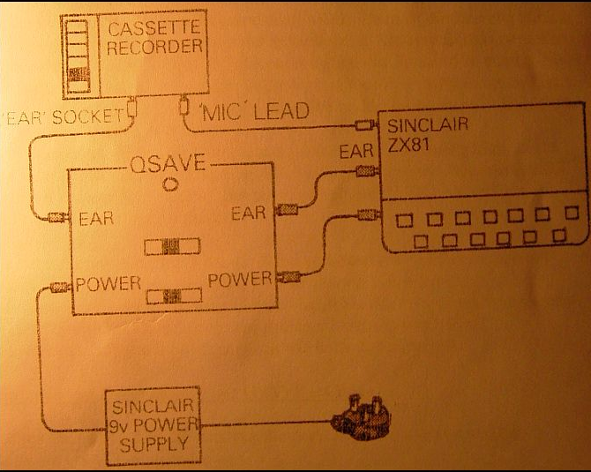

Benutzung von QSAVE 16k Version

- Eigene Prog. Mit QSAVE sichern:
Zuerst QSAVE normal ohne Filter laden mit LOAD „“
Nachdem das Prog mit PRINT USER …. einmal gelaufen ist wird es oberhalb RAMTOP abgelegt u. ist gegen NEW sicher (bleibt also im Speicher)
ACHTUNG bei MC Prog. Ev. Muß RAMTOP manuell wieder verändert werden.

Eigene Programm schreiben oder normal von Kassette laden.
Sicherstellen dass das Band auf RECORD läuft u. der Schalter aus SAVE steht. (Record vorbei am Filter).
Anschließend mit PRINT USR 32382 NEWLINE sichern.

Ansschließend kann wie folgt Verifiziert werden.
Kassette zurückspulen, Schalter am Filter auf LOAD, PRINT USR 32377 NEWLINE eingeben u. Band starten. Wenn alle erfolgreich war, sollte in der oberen linken Bildschirmecke V = 0 stehen.

2. Einladen von Prog. Mit QSAVE-Code

Zuerst QSAVE normal ohne Filter laden mit LOAD „“
PRINT USR 32371 Start der Kassette mit Play u. NEWLINE am ZX81.
Erfolgreiches Laden wird am Bildschirm mit C/0 und nicht 0/0 angezeigt.

- Programme mit Autorun unter QSAVE
Einfach durch ersetzen von SAVE durch QSAVE SAVE wie folgt:
  - PRINT USR 32383
  - GOTO 1
Filter auf SAVE, starten der Kassette mit RECORD, ZX81 GOTO 99999

